|  |  |  |  |  |  |
| --- | --- | --- | --- | --- | --- |
|  | **Type de Document** | | | **RRM bleu** | |
| **De :** **ROBERT Cindy** | | **Date** | **21/07/2021 09:36** | | |
| **Réf.** | **SFD-DSI-001** | | |
| **A :** | | | | | |
| **Cc :** | | | | | |
| **Objet**: **Augmentation annuelle des tarifs** | | | | | **Importance :** |

DAR Augmentation annuelle des tarifs + autres besoins

Historique du document

|  |  |  |
| --- | --- | --- |
| Date de modification | Nom | Commentaire |
|  | ROBERT CINDY | Création du document |

Table des matières

1 Augmentation Annuelle des Tarifs (AAT) 3

1.1 Contexte 3

1.2 Processus de l’AAT 4

1.2.1 Mise à jour du statut de la campagne 4

1.2.2 Mise à jour du statut des DAR 6

1.2.3 Table de suivi des DAR qui rentrent dans la campagne 6

1.2.4 Table de suivi des mises à jour de prestations 7

1.3 Paramétrage de l’AAT 7

1.3.1 Etape 1 Préparation 8

1.3.2 Etape 3 Mise à jour des données des référentiels 13

1.4 Mise à jour des DAR 17

1.4.1 Les contrats concernés par l’augmentation annuelle des tarifs 17

1.4.2 Les DAR actifs avec une date antérieur au 01/01/N 18

1.4.3 Les DAR actifs avec une date postérieur au 31/12/N-1 18

1.4.4 Le nouveau tarif alimentaire des DAR 18

1.4.5 Nouveau tarif des prestations 19

1.4.6 Contrôle de la mise à jour des DAR 19

1.4.7 Liste DAR à mettre à jour 19

1.5 Synchronisation en masse NF 21

1.5.1 Identification des données à envoyer 21

1.5.2 Optimisation de la synchronisation : 21

1.5.3 Logs de la synchronisation 22

# Augmentation Annuelle des Tarifs (AAT)

## Contexte

Chaque année un arrêté relatif au taux de revalorisation des tarifs hébergement est publié au JO fin décembre (généralement entre le 24 & le 31/12/N-1).

Ce taux d’augmentation est à appliquer sur le prix d’hébergement et des autres prestations des résidents de nos Ehpad & Ehpa

Cette augmentation impacte l’application Portail : mise à jour de la GS et des dossiers résidents ainsi que l’application Netfactu : mise à jour des conditions contractuelles & des prestations au choix du résident.

Afin de permettre cette application, il convient de prévoir un traitement de masse de mise à jour des GS, des DAR dans le Portail et de post des conditions contractuelles & des prestations pour tous les dossiers résidents impactés par cette augmentation.

Le document suivant précise le traitement attendu.

Les données impactées par l’AAT :

* Les données de facturation :
  + Le prix effectif : gestion des séjours et données de facturation
  + Les prestations aux choix du résident **sauf** les prestations suivantes :
    - GIR
    - Prestations exclues des augmentations lors du paramétrage
  + Le forfait alimentaire en cas d’absence
* Les prestations au choix du résident

## Processus de l’AAT

### Mise à jour du statut de la campagne

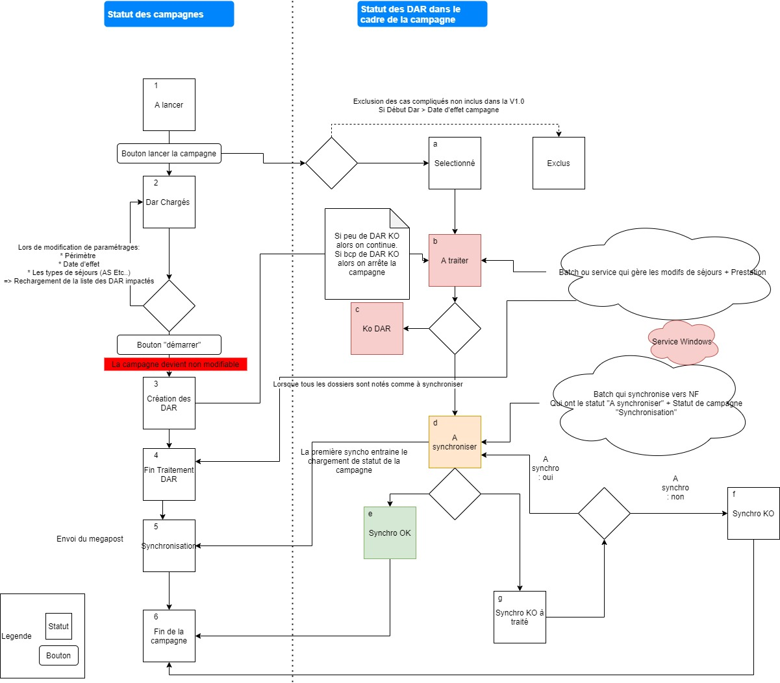

**Les statuts de la campagne n’est pas modifiable, il dépend des boutons et la situation des DAR.**

|  |  |  |  |
| --- | --- | --- | --- |
| **Etapes** | **Statut** | **Actions** | **Bouton** |
| Etape 1 | A lancer | Lors de la création de la campagne le statut est initialisé à « à lancer » | Le bouton « lancer la campagne » devient actif qu’après la date d’effet de la campagne |
| Etape 2 | DAR Chargés | Lorsqu’on clique sur « lancer la campagne » déclenche la sélection des DAR qui correspondent aux paramètres saisis.  Si on modifie les paramètres de la campagne et que le bouton « lancer la campagne » est actif, il faut forcer l’utilisateur à cliquer sur le bouton « lancer la campagne ».  Lorsqu’il y a des modifications des paramètres alors que la campagne est au statut « DAR chargés », le bouton « démarrer » doit être grisé, on ne peut pas cliquer dessus  Les DAR qui ne sont pas traités par la campagne (si date début DAR >= date d’effet » sont au statut « exclus ». Et feront l’objet d’une liste.  Si on clique une seconde fois sur « lancer la campagne » supprimer les DAR de la campagne déjà sélectionné et refaire la sélection avec les nouveaux paramètres. | « Lancer la campagne » reste actif jusqu’à qu’on clique sur « démarrer la campagne »  « Démarrer la campagne » s’active quand les DAR ont été chargés  Et qu’il n’y a pas de modification apporté |
| Etape 3 | Création des DAR | Lorsqu’on clique sur « démarrer la campagne » les paramètres de la campagne ne peuvent plus être modifiés.  Il faut modifier tous les DAR sélectionnés au statut « à traiter »  Déclenchement du batch qui gère les modifications de séjours et prestations.  Au fur et à mesure du traitement les DAR passent au statut « à synchroniser » ou « KO DAR ». |  |
| Etape 4’ | Fin traitement DAR | Quand la totalité des DAR a été mise à jour, alors le statut de la campagne devient « fin traitement DAR ».  Le batch de synchronisation peut être lancé |  |
| Etape 5 | Synchronisation | Quand tous les DAR ont été traité et qu’ils sont au statut « à synchroniser » ou « KO DAR ».  C’est le batch qui met à jour le statut de la campagne en « synchronisation » au moment d’où il n’y a plus de DAR au statut « à traiter ».  Si on lance le batch de synchronisation alors qu’il y a encore des DAR au statut « à traiter » un message d’erreur doit s’afficher au niveau du batch.  Si on lance le batch de synchronisation alors qu’il n’y a pas de DAR au statut « à synchroniser » alors un message d’erreur doit s’afficher au niveau du batch. |  |
| Etape 6 | Fin de la campagne | La campagne est terminée lorsque tous les DAR sont au statut « synchro OK » ou « synchro KO » ou « KO DAR » ou « exclus »  Tant qu’il y a des DAR au statut « à synchroniser » ou « synchro KO à traiter » il faut relancer le batch de synchronisation.  Pour les DAR au statut « synchro KO à traiter » doivent faire l’objet d’un traitement manuel pour les remettre au statut « à synchroniser » ou les passer « synchro KO » |  |

### Mise à jour du statut des DAR

|  |  |  |  |
| --- | --- | --- | --- |
| Etape | Statut | Actions | Commentaires |
| A | Sélectionné | Après avoir cliqué sur le bouton « lancer la campagne ». Les DAR ayant une date de début > à la date d’effet de l’AAT et correspondant aux critères de l’AAT sont mis au statut « à sélectionné » |  |
| B | A traiter | Lorsqu’on clique sur le bouton « création des DAR » les Dar qui sont au statut « à sélectionner » passent au statut « à traiter » |  |
| C | KO DAR | Lorsqu’un DAR n’est pas mis à jour grâce au batch alors il passe au statut KO DAR | Il devra être modifier et synchroniser manuellement |
| D | A synchroniser | Lorsqu’un DAR a fini d’être traité par le batch alors il passe au statut « à synchroniser » |  |
| E | Synchro OK | Lorsqu’un DAR a été synchronisé avec succès alors, le statut devient « synchro OK » |  |
| F | Synchro KO à traiter | Lorsque la synchronisation s’est arrêtée, alors les DAR du lot passent au statut « synchro KO à traiter » | Modifier par un script, le statut des DAR pour les mettre au statut « a synchroniser » et relancer le batch de synchronisation |
| G | Synchro KO | Lorsque le DAR n’a pas été synchronisé avec succès alors le DAR passe au statut « synchro KO » | Le DAR devra être modifier et synchroniser manuellement |

### Table de suivi des DAR qui rentrent dans la campagne

|  |  |  |
| --- | --- | --- |
| Données | Description | |
| Nom de la Résidence |  |
| Id résident |  |
| Id DAR sélectionné |  |
| Statut / flag | * Sélectionné * Exclus * A traiter * KO DAR * A synchroniser * Synchro OK * Synchro KO à traiter * Synchro KO |
| Type de séjour |  |
| AS |  |
| Prestations annexes et spécifiques | Si le DAR a des prestations annexes et spécifiques et qui sont inclus dans l’AAT, alors passer l’indicateur à 1 |
| Prestation annexes > date d’effet | Si le DAR a des prestations annexes qui sont inclus dans l’AAT avec une date de début supérieur à la date d’effet de l’AAT, alors passer l’indicateur à 1 |
| ID nouveau DAR |  |
| Prix > tarif de la gamme | Si le nouveau prix calculé est supérieur au tarif de la gamme de la chambre, alors passer l’indicateur à 1 |

### Table de suivi des mises à jour de prestations

|  |  |  |
| --- | --- | --- |
| Données | Description | |
| Résidence |  |
| Id nouveau DAR ? |  |
| Date de début avant modif |  |
| Id prestations |  |

## Paramétrage de l’AAT

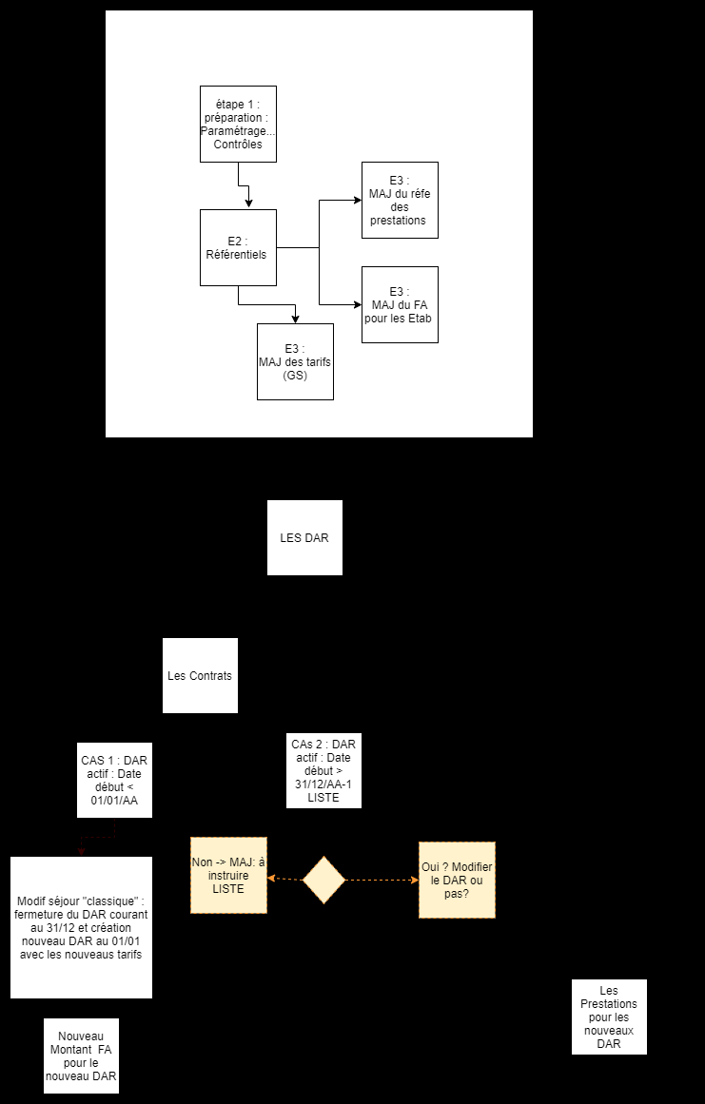

### Etape 1 Préparation

#### 1.2.1.1 Ecran d’accueil de l’AAT

Un écran permettant de visualiser les différentes actions d’augmentation de tarifs des dernières années. Possibilité de créer une nouvelle campagne d’augmentation des tarifs

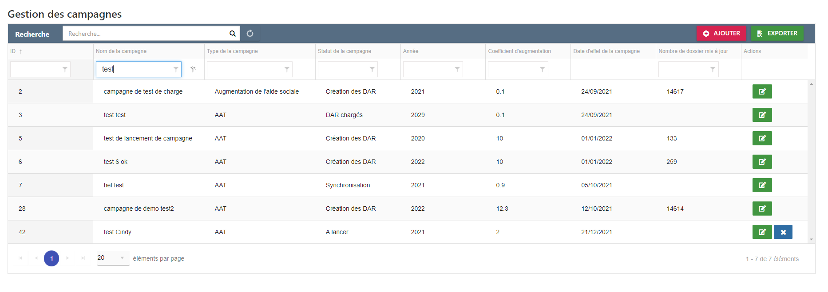

|  |  |  |  |
| --- | --- | --- | --- |
| RG | Données | Description de la règle | Commentaires |
|  | Ajouter | Quand je clique sur « ajouter » la page de paramétrage s’affiche | Permets de créer une nouvelle campagne |
|  | Exporter | Quand je clique sur « exporter » le tableau s’exporte au format excel |  |
|  | Modifier | Quand la campagne est au statut « à lancer » il est possible de modifier la campagne.  Quand la campagne est au statut différents qu’ à lancer  il est impossible d’enregistrer les modifications |  |
|  | Supprimer | Quand la campagne est au statut « à lancer » il est possible de supprimer la campagne.  Quand la campagne est au statut différents qu’ à lancer  le bouton supprimer ne s’affiche pas |  |
|  | Nom de la campagne | Correspond au nom choisi sur l’écran de paramétrage |  |
|  | Type de campagne | Correspond au type de campagne sélectionné dans l’écran de paramétrage  Possibilité de filtrer par type d’augmentation.  Valeur issue de l’écran de paramétrage |  |
|  | Statut de la campagne | Le statut de la campagne se met à jour en fonction des actions défini dans la gestion des statuts de la campagne et des DAR | Cf. Mise à jour du statut de la campagne |
|  | Année | Correspond à l’année choisi sur l’écran de paramétrage |  |
|  | Coefficient d’augmentation | Correspond au coefficient choisi sur l’écran de paramétrage |  |
|  | Nombre de dossier mis à jour | Correspond au nombre de dossier qui ont été mis à jour lors de l’augmentation des tarifs |  |

#### Paramétrage de l’AAT

1. Ecrans de paramétrage
   1. Conditions de l’AAT et établissements

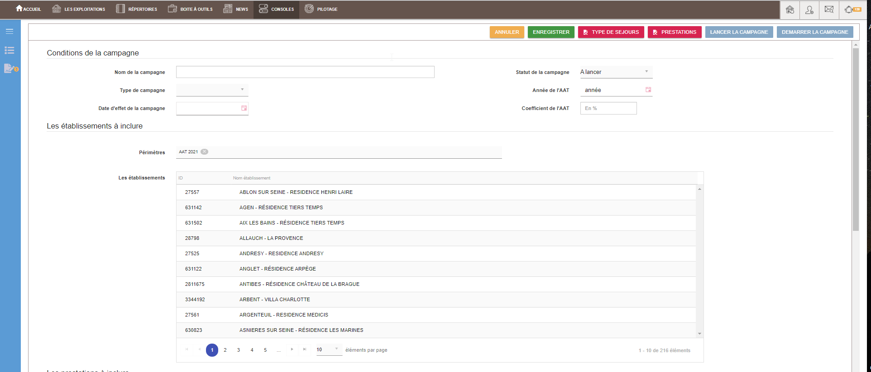

|  |  |  |  |
| --- | --- | --- | --- |
| RG | Données | Description de la règle | Commentaires |
|  | Lancer la campagne | Quand on appuie sur le bouton « lancer la campagne » la campagne s’effectue.  Lorsque la campagne est lancée, le bouton devient grisé  Lorsqu’on clique sur le bouton « chargement des DAR » identifier l’ensemble des DAR concernés par la campagne.  Les inscrire dans une table  Un onglet s’ouvre avec la liste des DAR concernés par la campagne. Avec la possibilité de filtrer par résidence et faire un export |  |
|  | Nom de la campagne | Texte libre à saisir |  |
|  | Statut de la campagne | Sera mise à jour en fonction de l’état d’avancement de la mise à jour du DAR :   * A lancer * DAR chargé * Création des DAR * Fin traitement DAR * Synchronisation * Fin de la campagne | Cf §Mise à jour du statut de la campagne |
|  | Bouton Lancer la campagne | Le bouton « lancer la campagne » s’affiche lorsque le statut de la campagne est « à lancer ».  Lorsqu’on clique sur le bouton « lancer la campagne » la sélection des DAR éligible à l’AAT sont sélectionné.  Lorsque la totalité des DAR concerné par l’AAT sont chargé alors le bouton « lancer la campagne » est grisé |  |
|  | Bouton « démarrer » | Le bouton « démarrer » s’affiche lorsque le statut de la campagne est « DAR chargé »  Lorsqu’on clique sur le bouton « démarrer » alors le batch de modification des séjours et prestations se lancent  Lorsque le batch qui gère les modifications de séjour est lancé alors le bouton « démarrer » est grisé. |  |
|  | Type de campagne | Une liste déroulante avec le type d’augmentation   * AAT * Augmentation de l’aide sociale   Si le type d’augmentation n’est pas saisi lorsqu’on clique sur « enregistrer », alors un message d’erreur demandant la saisie du type d’augmentation |  |
|  | Date d’effet de la campagne | Le nouveau tarif sera appliqué à la date saisie.  Si la date n’est pas saisie lorsqu’on clique sur « enregistrer », alors un message d’erreur demandant la saisie de la date apparaît |  |
|  | Année de l’AAT | Sélection depuis une liste déroulante l’année correspondant à l’année sur laquelle sera effectuée l’augmentation.  Si l’année n’est pas saisie lorsqu’on clique sur « enregistrer », alors un message d’erreur demandant la saisie de l’année |  |
|  | Coefficient d’augmentation | La valeur du coefficient est le pourcentage.  Si le coeff d’augmentation n’est pas saisie lorsqu’on clique sur « enregistrer », alors un message d’erreur demandant la saisie du coeff apparaît |  |
|  | Les établissements à inclure | Par défaut mettre le périmètre « AAT » qui aura été défini au préalable dans la console de gestion des établissements.  Un établissement non présent dans le périmètre « AAT » pourra être rajouté via la liste déroulante des résidences qui s’affiche lorsqu’on clique sur l’encart gris | Comportement similaire à la console de gestion des applications |
|  | Les établissements inclus | La liste des établissements inclus dans l’AAT s’affiche sous forme d’un tableau avec la possibilité d’export en format excel. Dans le but d’une vérification |  |
|  | Annuler | Lorsqu’on clique sur le bouton « annuler », les nouvelles saisies disparaissent |  |
|  | Enregistrer | Lorsqu’on clique sur le bouton « enregistrer », les nouvelles saisies s’enregistrent |  |
|  |  | Lorsqu’on sélectionne une résidence dans la liste déroulante, alors elle s’affiche dans le cadre « les établissements à inclure » |  |
|  |  | Lorsqu’on clique sur la croix à côté d’une résidence, alors la résidence disparait de la liste des résidences à inclure |  |

* 1. Prestations

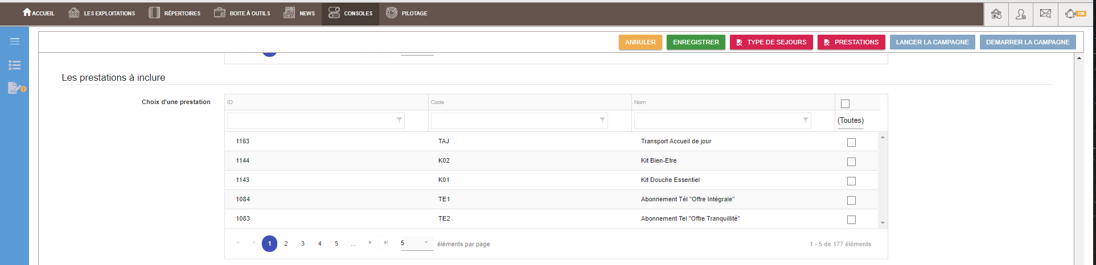

|  |  |  |  |
| --- | --- | --- | --- |
| RG | Données | Description de la règle | Commentaires |
|  | Les prestations | Tableau regroupant la liste des prestations « annexes » et « spécifiques »  Avec l’identifiant et le nom de chaque prestations |  |
|  | Exporter | Lorsqu’on clique sur « exporter » le tableau des prestations avec le statut « inclus » s’exporte en format excel |  |
|  | Inclus | Case à cocher :   * Décochée par défaut * Lorsque la case est cochée, la prestation est incluse dans la campagne |  |
|  | Tout inclure | Case à cocher :   * Lorsque la case est cochée, toutes les cases des prestations sont cochées |  |

* 1. Autres

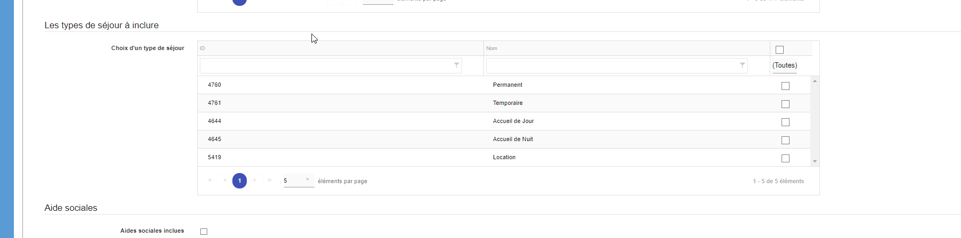

|  |  |  |  |
| --- | --- | --- | --- |
| RG | Données | Description de la règle | Commentaires |
|  | Les types de séjour | Tableau regroupant la liste des types de séjour  Avec l’identifiant et le nom de chaque prestations |  |
|  | Exporter | Lorsqu’on clique sur « exporter » le tableau des types de séjour avec le statut « inclus » s’exporte en format excel |  |
|  | Inclus | Case à cocher :   * Décochée par défaut * Lorsque la case est cochée, le type de séjour est inclus dans la campagne |  |
|  | Tout inclure | Case à cocher :   * Lorsque la case est cochée, toutes les cases des types de séjours sont cochées |  |
|  | Aide sociale inclus | Case à cocher :   * La case est décochée par défaut * Lorsque la case est cochée, les contrats aides sociales sont comprises dans l’AAT |  |

1. Sélection établissement

L’AAT concerne essentiellement le périmètre des EHPAD et des EHPA.

Toutes les résidences ne sont pas concernées par l’AAT, il faut donc pouvoir exclure des résidences.

Via l’écran de paramétrage, il est possible d’exclure les résidences qui ne seront pas impactées par l’AAT.

1. Sélection prestations au choix du résident

Toutes les prestations au choix du résident ne sont pas concernées par l’AAT, il faut donc pouvoir exclure des prestations.

Via l’écran de paramétrage, il est possible d’exclure les prestations qui ne seront pas impactées par l’AAT.

1. Coefficient à appliquer

Le coefficient est défini au niveau national et est à saisir manuellement en pourcentage.

### Etape 3 Mise à jour des données des référentiels

Après avoir cliqué sur « enregistrer » dans l’écran de paramétrage, alors les référentiels impactés par l’AAT sont mis à jour avec un nouveau tarif calculé à partir du coefficient d’augmentation à la date renseignée.

1. Règles des arrondis

* Les nouveaux tarifs doivent respecter la règle des arrondis

Arrondis pour l’ensemble des prix

Pour l’augmentation du prix effectif (gestion des séjours et données de facturation), des prestations au choix du résident (hors prestations exclues lors du paramétrage) et des prestations non associées au DAR, les prix sont arrondis **au centime d’euro inférieur**.

**Exemple :** Un résident Martin Alix avait un prix de journée précédent à 92.20€ et après traitement (augmentation de 1,08%), ce dernier est passé automatiquement à 93.19€.

Détail : 92.20 * 1.0108 = 93.1958 🡺 93.19 retenu

* Arrondis pour le forfait alimentaire en cas d’absence

Pour l’augmentation du forfait alimentaire en cas d’absence, le prix est arrondi au **centime d’euro supérieur.**

**Exemple :** Un résident Martin Alix avait un forfait alimentaire en cas d’absence précédent à 5.53€ et après traitement (augmentation de 1,08%), ce dernier est passé automatiquement à 5.59€.

Détail : 5.53 * 1.0108 = 5.5897 🡺 5.59 retenu

1. Référentiel des forfaits alimentaire

Dans le menu : exploitation > gestion des établissements > sélectionne une résidence

Après avoir cliqué sur « enregistrer » dans l’écran de paramétrage, le champ « forfait alimentaire en cas d’absence » est mis à jour avec *le nouveau tarif = tarif actuel * (1 + coeff/100)* en prenant en compte la règle des arrondis.

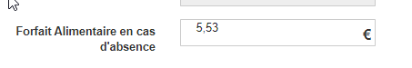

Les résidences qui ont été paramétrées comme « à exclure de l’AAT » n’ont pas leur forfait alimentaire d’augmenté.

1. Référentiel des prestations annexes et spécifiques

Menu : console > administrations des prestations

Après avoir cliqué sur « enregistrer » dans l’écran de paramétrage, les référentiels des prestations est mis à jour au niveau nationale avec le nouveau tarif. L*e nouveau tarif = tarif actuel * (1 + coeff/100)* en prenant en compte la règle des arrondis.

Les prestations qui ont été paramétrées comme « à exclure de l’AAT » ne sont pas augmentées par l’AAT.

* FAIT DEPUIS NF

1. Référentiel du prix de la chambre

Après avoir cliqué sur « enregistrer » dans l’écran de paramétrage, les référentiels des prestations est mis à jour au niveau nationale avec le nouveau tarif. L*e nouveau tarif = tarif actuel * (1 + coeff/100)* en prenant en compte la règle des arrondis.

1. Ecran de contrôle de la mise à jour des référentiels

Console de suivi à voir avec l’équipe technique

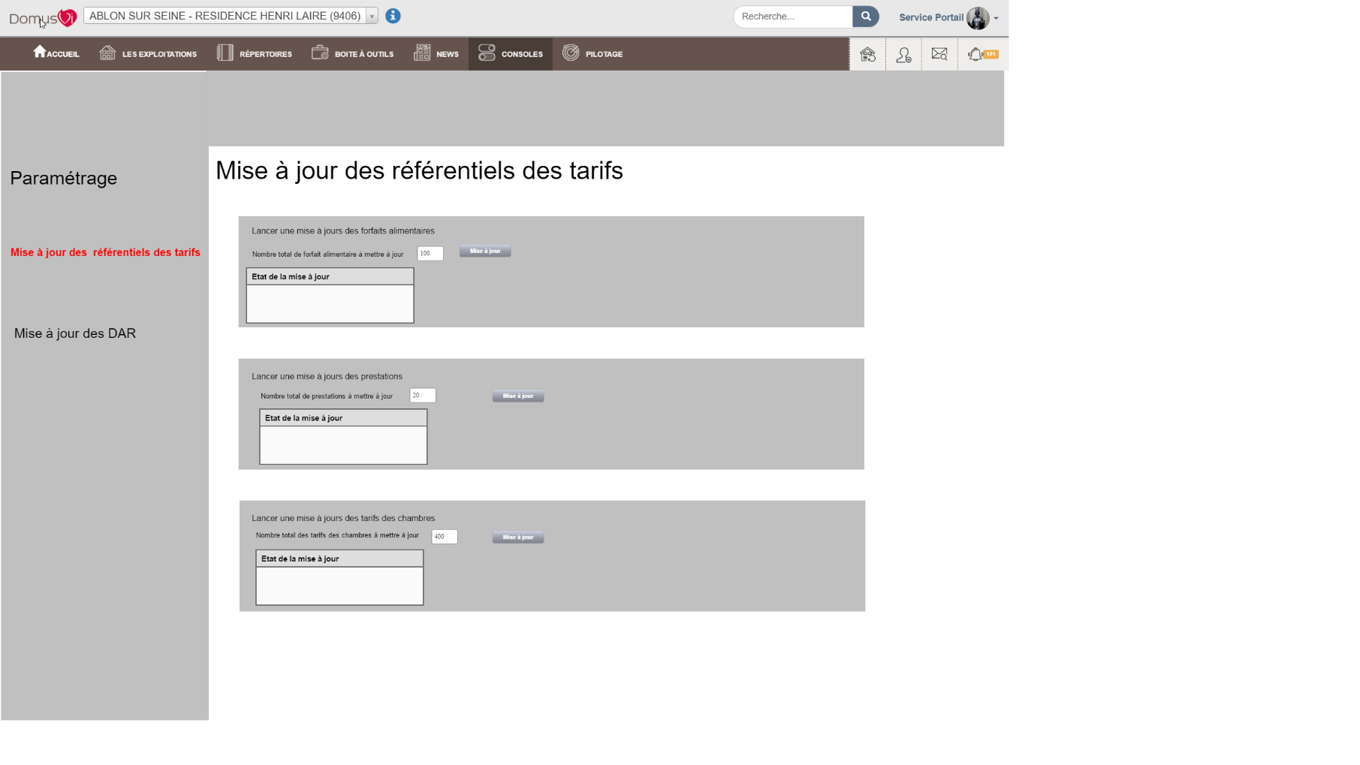

|  |  |  |  |
| --- | --- | --- | --- |
| RG | Données | Description de la règle | Commentaires |
|  | Nombre totale de forfait alimentaire à mettre à jour | Total des forfait alimentaires qui son impactés par l’AAT |  |
|  | Mise à jour des forfaits alimentaires | Quand on clique sur « mise à jour » les forfaits alimentaires sont mis à jour avec *le nouveau tarif = tarif actuel * (1 + coeff/100)* en prenant en compte la règle des arrondis |  |
|  | Etat de la mise à jour des forfaits alimentaires | L’historique des logs des forfaits mis à jour |  |
|  | Nombre totale des prestations à mettre à jour | Total des prestations qui son impactées par l’AAT |  |
|  | Mise à jour des prestations | Quand on clique sur « mise à jour » les prestations sont mis à jour avec *le nouveau tarif = tarif actuel * (1 + coeff/100)* en prenant en compte la règle des arrondis |  |
|  | Etat de la mise à jour des prestations | L’historique des logs des prestations |  |
|  | Nombre totale des tarifs de chambre à mettre à jour | Total des tarifs de chambre qui son impactés par l’AAT |  |
|  | Mise à jour des tarifs de chambre | Quand on clique sur « mise à jour » les tarifs de chambre sont mis à jour avec *le nouveau tarif = tarif actuel * (1 + coeff/100)* en prenant en compte la règle des arrondis |  |
|  | Etat de la mise à jour des tarifs de chambre | L’historique des logs des tarifs des chambres |  |

## Mise à jour des DAR

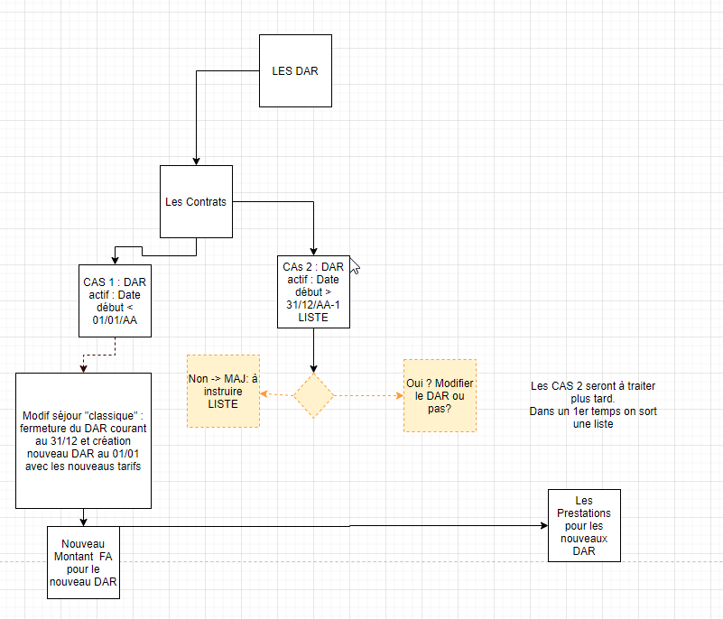

Le procédé d’augmentation des tarifs consiste à une modification de séjour avec un nouveau prix -> fermer le DAR courant au 31/12/A-1, créer un nouveau DAR, ayant les mêmes caractéristiques que l’existant sauf le prix de l’hébergement qui est augmenté au 01/01 de l’année en cours.

Pour netfactu : le nouveau DAR correspond au nouveau contrat et intègre également le montant du forfait alimentaire.

Plusieurs cas de figure peuvent se présenter :

* Le DAR actif a une date de début antérieure au 01/01/Année -> cas le plus courant
* La DAR actif a une date de début > ou = au 01/01/Année -> il y a eu au moins une modification de séjours depuis l’application de l’augmentation.

### Les contrats concernés par l’augmentation annuelle des tarifs

### Les DAR actifs avec une date antérieur au 01/01/N

Les DAR ayant une date de début antérieur au 01/01/N, doivent être clôturés avec une date de fin au 31/12/N-1.

Un second contrat doit être généré avec une date de début au 01/01/N avec le nouveau tarif de la chambre. Avec comme motif : augmentation annuelle des tarifs (memo de l’action).

*Le nouveau tarif = tarif actuel * (1 + coeff/100)* en prenant en compte la règle des arrondis.

### Les DAR actifs avec une date postérieur au 31/12/N-1

Fait lors d’une prochaine version. Dans un premier temps, il faudra lister les DAR ayant une date postérieure au 31/12/N-1. La liste des DAR à modifier sera dans la console de mise à jour des DAR

Ils seront mis à jour manuellement

### Le nouveau tarif alimentaire des DAR

Le tarif alimentaire des DAR est mis à jour avec le coefficient.

*Le nouveau tarif = tarif actuel * (1 + coeff/100)* en prenant en compte la règle des arrondis.

### Nouveau tarif des prestations

Lors de la génération du nouveau contrat, les prestations associées au contrat doivent être clôturées au 31/12/N-1 et une nouvelle ligne avec le nouveau tarif doit être générée avec le nouveau tarif avec une date de début = 01/01/N.

*Le nouveau tarif = tarif actuel * (1 + coeff/100)* en prenant en compte la règle des arrondis.

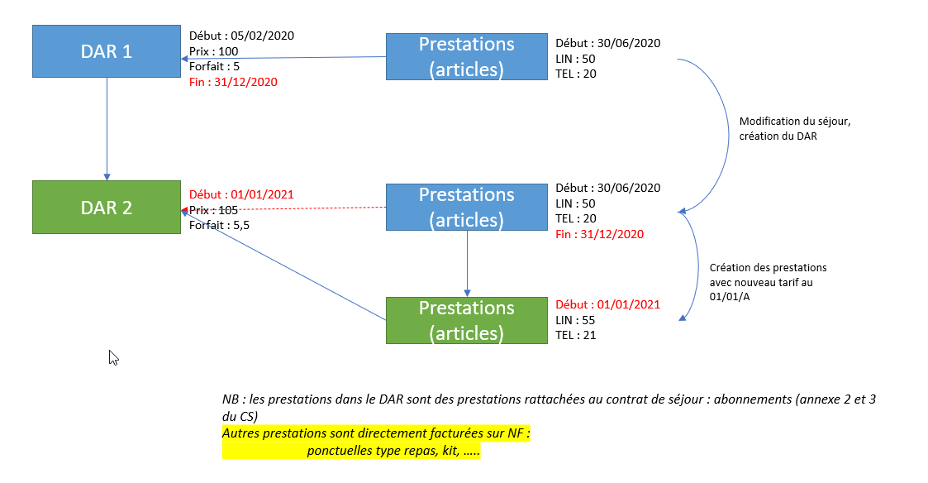

### Contrôle de la mise à jour des DAR

Le contrôle de la mise à jour des DAR se fait à travers les différents statuts des DAR.

Dans une première version, on regardera les statuts des DAR via des requêtes en BDD.

Pour le suivi de la campagne, le statut de la campagne sera visible depuis la page d’accueil de la GCA.

### Liste DAR à mettre à jour

#### Liste des DAR à mettre à jour manuellement

Les DAR qui sont tagués « exclus » lors du chargement du DAR car la date de début est supérieur à la date d’effet, alors ils doivent être mis à jour manuellement.

Lister les DAR à mettre à jour manuellement qui peut être exportable. Avec les données suivantes :

* Résidence
* Nom et prénom du résident
* Id dossier

#### Modification de l’écran : historique des séjours-DAR

Les dossiers ayant une date antérieure au 31/12/N-1, seront mis à jour manuellement.

Pour faciliter, la modification du contrat, nous souhaitons modifier l’écran actuel d’historique des séjours DAR.

Avec le profil « administrateur » il sera possible de faire un filtre sur la résidence, sans à avoir à changer de résidence.

Le profil « utilisateur » lui n’aura accès qu’aux dossiers correspondant à sa résidence.

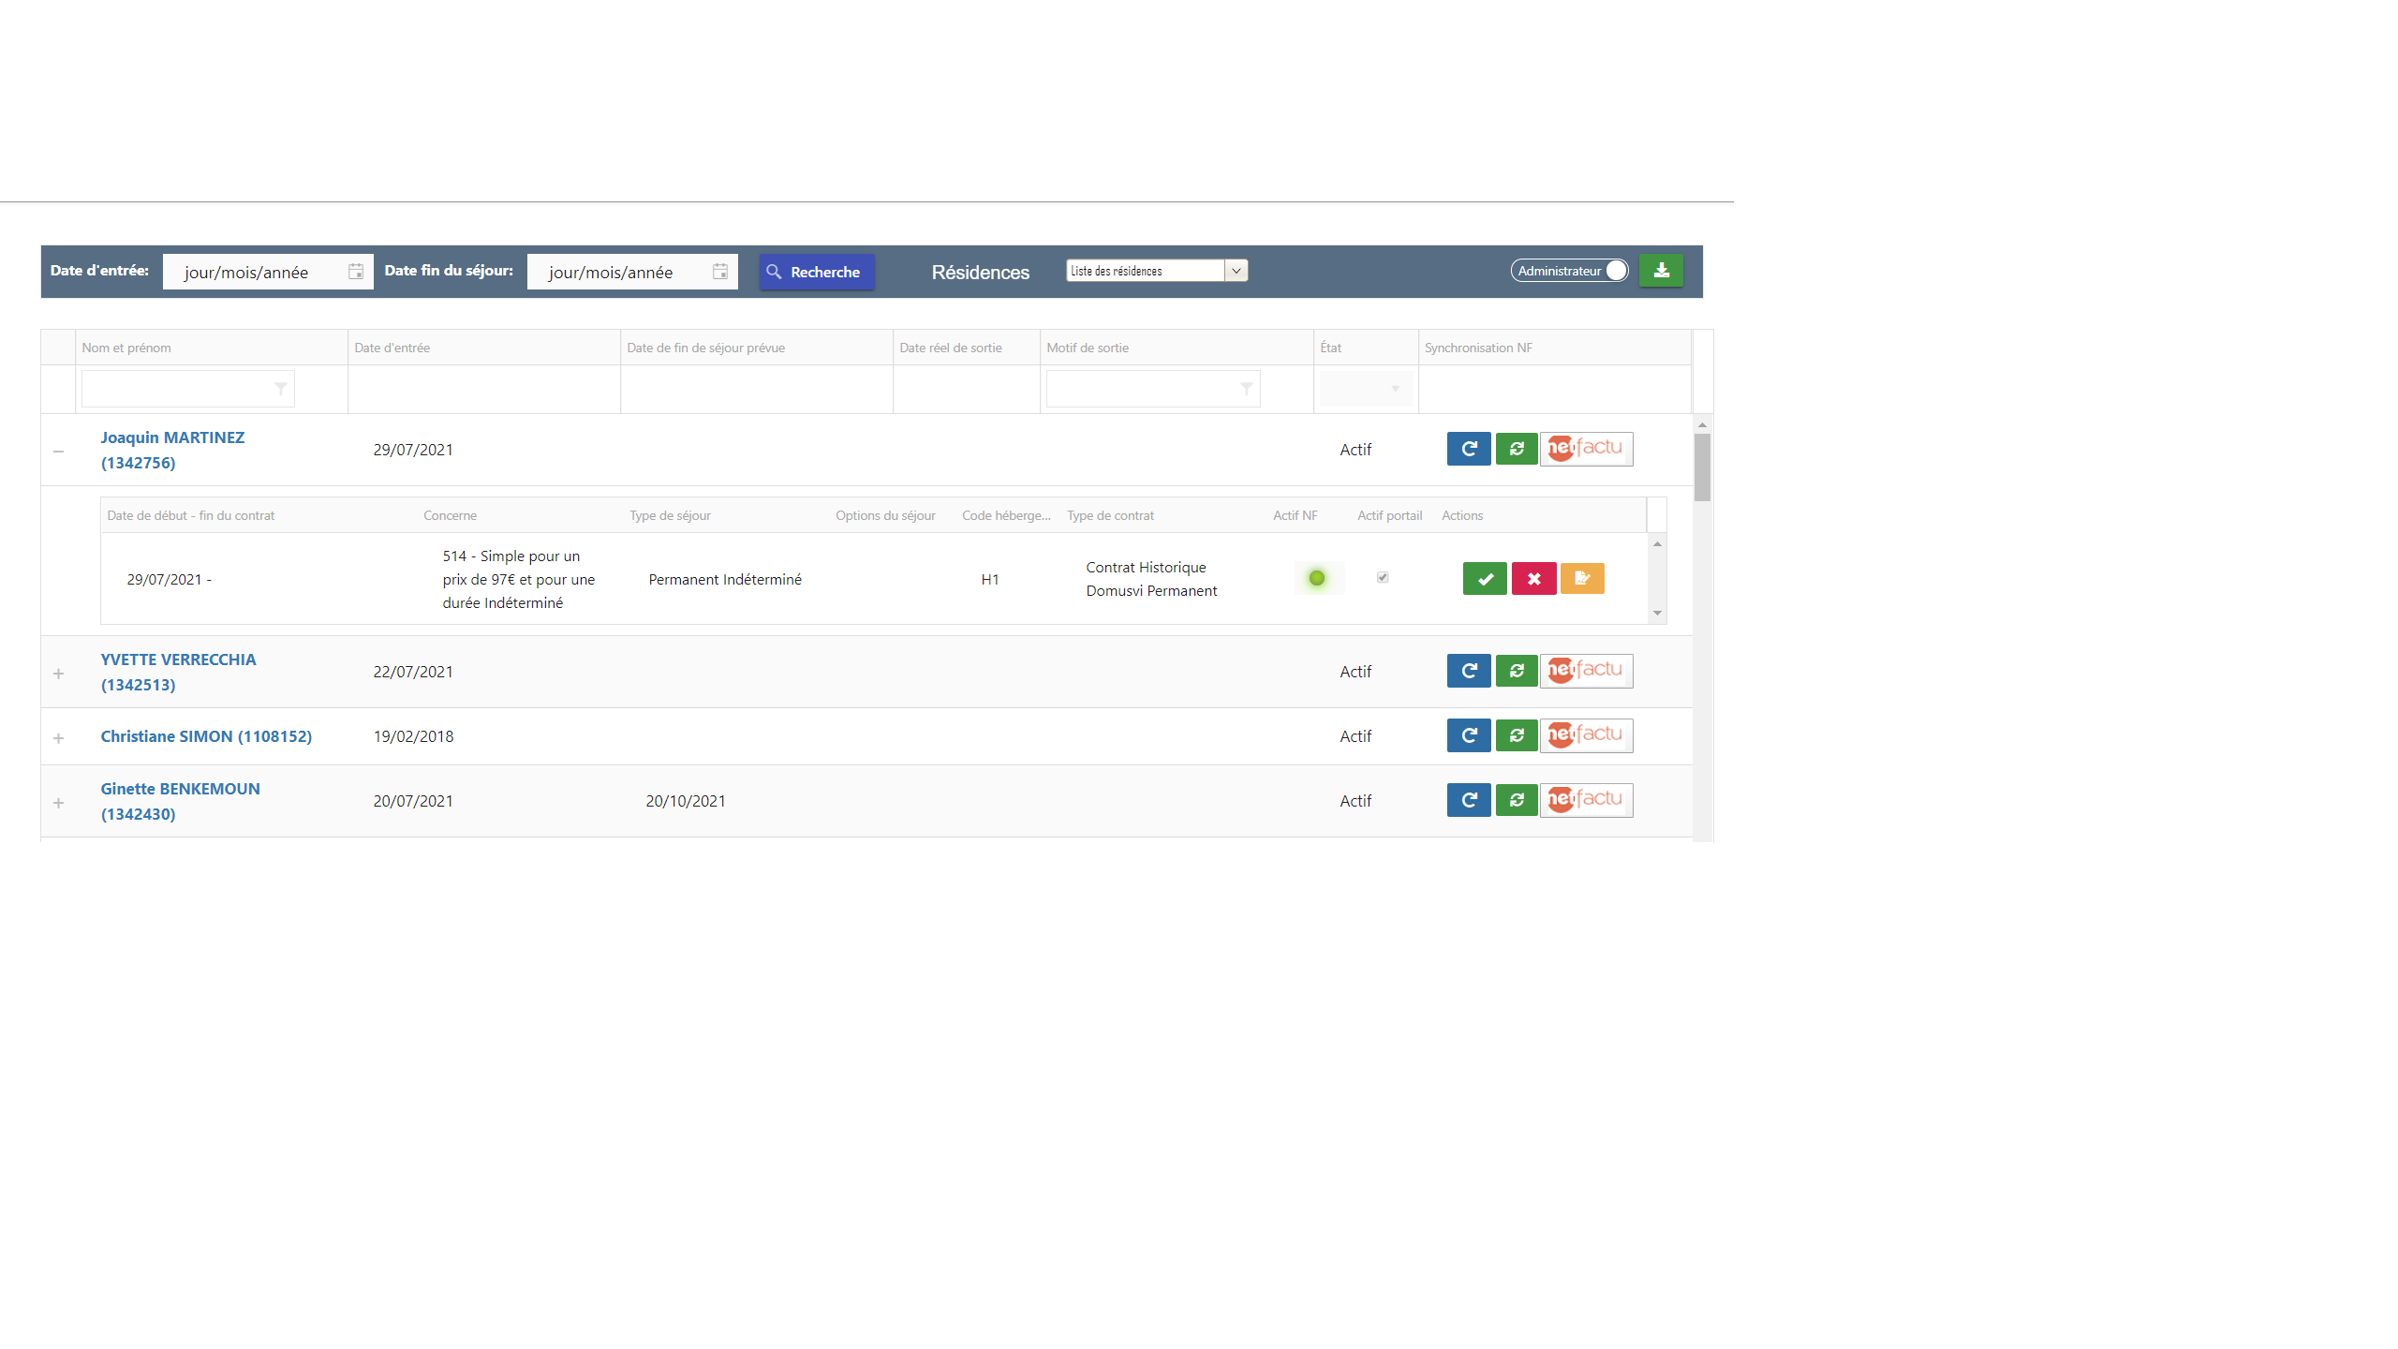

## Synchronisation en masse NF

Etude en cours côté technique

### Identification des données à envoyer

Afin de minimiser les impacts techniques, envoyer les blocs à minima (vérifier si possible techniquement : prévoir une origine AAT pour IPNS et la table LOG ?) :

Liste des blocs à minima :

* Bloc 0 : Les 5 données identifiant le résident
* Bloc « Contrat » : uniquement la partie contrat, sans la partie « Dépôt de garantie »
* Bloc Article
* Envoie du bloc contrat ????
  + Date de début du contrat
  + Date de fin du contrat
  + NTF actif
  + Commentaire
  + Forfait journalier
  + Prix de la chambre
  + Prix des prestations

### Optimisation de la synchronisation :

#### Synchronisation des DAR en mode parallélisme

Pour réduire le temps de traitement de la synchronisation, il faudrait mettre en place un parallélisme.

#### Identification des DAR à synchroniser

Les DAR à synchroniser sont les DAR ayant un statut « à synchroniser ».

Si le DAR n’a pas de référence Netsoin, alors le DAR est mis au statut « synchronisation KO » et sera traité en dehors de la campagne

#### Optimisation des communications : synchronisation par blocs de résidents

Voir si possible de faire « un MEGA POST » qui regroupe tous les DAR à synchroniser pour une résidence.

Le MEGA POST est possible mais aujourd’hui soucis avec Tarenga, quand il y a plusieurs erreurs, tous les retours ne sont pas retournés

* Si retour KO du MEGAPOST -> mettre à jour tous les DAR du lot à "Synchro KO à traiter"
* Si retour OK du MEGAPOST -> mettre à jour tous les DAR du lot à "Synchro OK"
* Détermine si on est à la fin de la campagne :
  + Si le statut de la campagne est à "Synchronisation" et plus de DAR au statu "Syncho KO à traiter " ou "A Synchroniser" alors fermer la campagne -> passer le statut de la campagne à "Fin de la campagne"

### Logs de la synchronisation

Pour visualiser les dossiers pour lequel nous aurions eu une erreur lors de la synchronisation, prévoir une table de logs, spécifiques à la synchronisation en masse.

Mais aussi le suivi de la synchronisation : combien de dossier synchronisé, combien de dossier qui reste à synchroniser